**ÔN TẬP GIỮA HK 1 LỚP 10 - ĐỀ 1**

1./ Xét tính đúng sai của các mệnh đề sau, giải thích ? Phát biểu mệnh đề phủ định ?

a./  b./ 

2./ Tìm,  với:

a). b) .

3./ Viết mỗi tập hợp sau bằng cách liệt kê các phần tử của nó:

 

4./ Xác định miền nghiệm của bất phương trình sau: a)  b) .

5./ Cho  và  với  là số thực

1. Định  để  b) Tìm  để .

6./ Cho có ;; góc .

1. Tính cạnh a , góc B , chiều cao . Tính bán kính đường tròn ngoại tiếp tam giác ABC .
2. Tính bán kính đường tròn nội tiếp tam giác.

7./ Trong kì thi học sinh giỏi cấp trường, lớp 10A có 15 học sinh giỏi Văn, 22 học sinh giỏi Toán. Tìm số học sinh giỏi cả Văn và Toán biết lớp có 40 học sinh, và có 14 học sinh không đạt học sinh giỏi.

8./ Một hộ nông dân dự định trồng đậu và cà trên diện tích 8 ha. Nếu trồng đậu thì cần 20 công và thu 3 triệu đồng trên diện tích mỗi ha, nếu trồng cà thì cần 30 công và thu 4 triệu đồng trên diện tích mỗi ha. Hỏi cần trồng mỗi loại cây trên với diện tích là bao nhiêu để thu về được nhiều tiền nhất, biết rằng tổng số công không quá 180.

9./ Trên bản đồ địa lí, người ta thường gọi tứ giác với bốn đỉnh lần lượt là các thành phố Hà Tiên, Châu Đốc, Long Xuyên, Rạch Giá là tứ giác Long Xuyên. Dựa theo các khoảng cách đã cho trên Hình 6, tính khoảng cách giữa Châu Đốc và Rạch Giá.

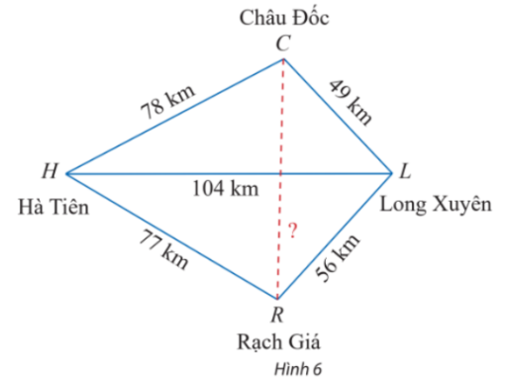

**ÔN TẬP GIỮA HK 1 LỚP 10 - ĐỀ 2**

1./ Xét tính đúng sai của các mệnh đề sau, giải thích ? Phát biểu mệnh đề phủ định ?

a./  b./ 

2./ Tìm,  với 

3./ Viết mỗi tập hợp sau bằng cách liệt kê các phần tử của nó:

. 

4./ Biểu diễn hình học tập nghiệm của bất phương trình ?

5./ Cho,. Tìm tất cả tập hợp  sao cho: .

6./ Cho  có .

1. Tính góc A, B , diện tích tam giác ABC.
2. Tính bán kính đường tròn nội, ngoại tiếp tam giác.

7./ Có ba nhóm máy A, B,C dùng để sản xuất ra hai loại sản phẩm I và II. Để sản xuất một đơn vị sản phẩm mỗi loại phải lần lượt dùng các máy thuộc các nhóm khác nhau. Số máy trong một nhóm và số máy của từng nhóm cần thiết để sản xuất ra một đơn vị sản phẩm thuộc mỗi loại được cho trong bảng sau:

|  |  |  |  |
| --- | --- | --- | --- |
| **Nhóm** | **Số máy trong mỗi nhóm** | **Số máy trong từng nhóm để sản xuất ra một đơn vị sản phẩm** | |
| **Loại I** | **Loại II** |
| A | 10 | 2 | 2 |
| B | 4 | 0 | 2 |
| C | 12 | 2 | 4 |

Một đơn vị sản phẩm I lãi ba nghìn đồng, một đơn vị sản phẩm loại II lãi năm nghìn đồng. Hãy lập phương án để việc sản xuất hai loại sản phẩm trên có lãi cao nhất.

8./ Trong  học sinh lớp  có  học sinh nói được tiếng Anh,  học sinh nói được tiếng Pháp và  học sinh nói được cả hai tiếng Anh và Pháp. Hỏi có bao nhiêu học sinh không nói được hai thứ tiếng?.

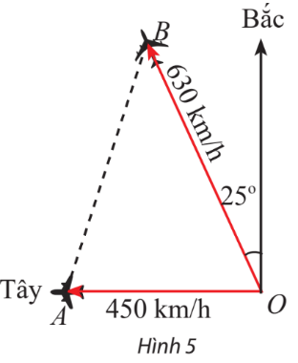9./ Hai máy bay cùng cất cánh từ một sân bay nhưng bay theo hai hướng khác nhau. Một chiếc di chuyển với tốc độ 450 km/h theo hướng tây và chiếc còn lại di chuyển theo hướng lệch so với hướng bắc về phía tây với tốc độ 630 km/h (Hình 5). Sau 90 phút, hai máy bay cách nhau bao nhiêu kilomet? Giả sử chúng đang ở cùng độ cao.